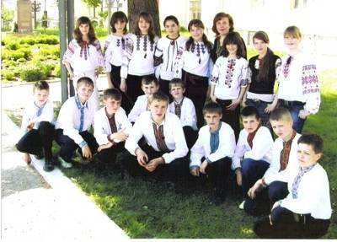

Все в житті починається
з парти шкільної …
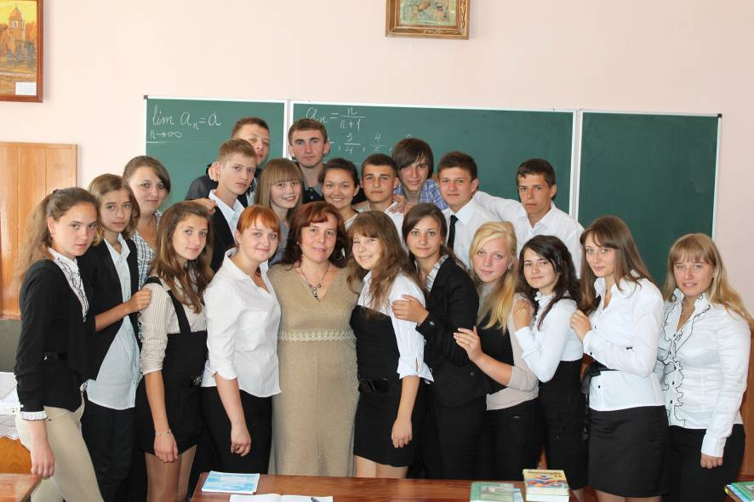
/літопис шкільної родини/
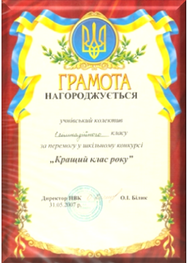
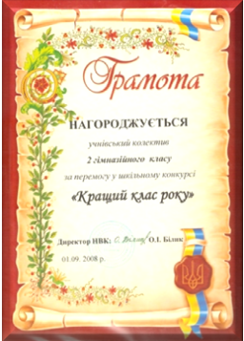
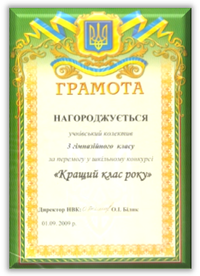
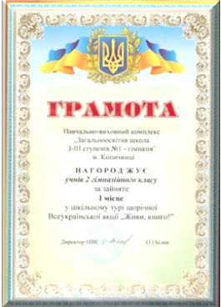
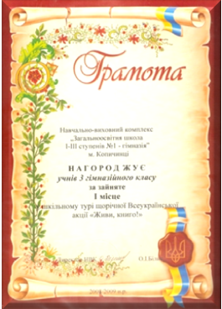
Сучасна епоха ставить нові складні завдання перед навчальними закладами, зумовлює необхідність пошуку нових шляхів розвитку освіти і виховання. Змінюється система соціальних відносин, змінюються цілі виховання. Вони пов’язані з поняттям добра і зла, порядності, гуманізму, відповідальності за те, що відбувається поруч.
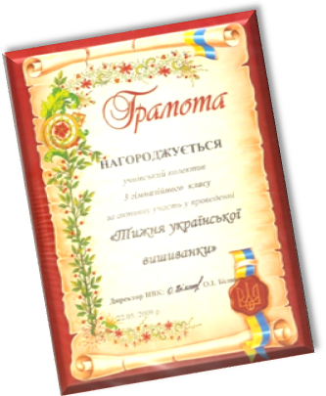
Сьомий гімназійний клас – це шкільна родина, яка живе багатим і захоплюючим, повноцінним і неординарним життям, де переплелись долі 20 особистостей. Ерудовані, комунікабельні, дисципліновані школярі, що створили маленьку учнівську державу, яка має своїх лідерів: староста класу – Зелінська Наталія, президент учнівського уряду – Ктитор Анастасія, член учнівського уряду – Григор Сергій.
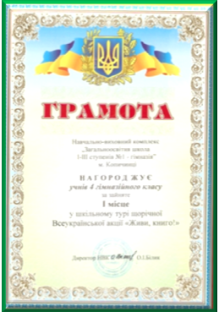
Шкільне життя вирує у веремії різноманітних виховних заходів: „Все починається з родини” (година спілкування), „Чарівна краса вишиванки” - фольклорна презентація-захист, яка проходила в рамках Всеукраїнського руху учнівської молоді „Моя земля – земля моїх батьків”, „Люблю я пісню українську”(естафета творчих завдань), „Любове моя, Україно”(виховна година), „Червона книга – для кого?”(захист проектів), „Різні люди – різні погляди”(складання індивідуальних програм саморозвитку), „Закон і ми” (інтелектуальна гра) та інші. Учні працюють над проектом „Я і моє місто”(керівники Благута Назар та Новоженець Павло), який складається із міні модулів: „Місто над Нічлавою”, „Історія виникнення міста”, „Поетичні таланти”. Усі ці заходи сприяють формуванню позиції майбутнього громадянина свого міста, з почуттям відповідальності за його долю, та долю свого народу.
Дух справжнього патріота діти примножують у лавах Всеукраїнської скаутської національної організації Пласт, осередок якої діє у нашому навчальному закладі. Активними пластунами є Ктитор Анастасія, Ничка Роман, Зубрицький Володимир. Свої здібності і захоплення гімназисти проявляють під час занять у різноманітних гуртках та секціях: Грещук Назар талановитий футболіст, Григор Сергій та Егамбердієва Анастасія захоплюються мистецтвом танцю, Ктитор Анастасія, Гадиняк Христина, Чорняк Анастасія, Маслова Оксана, Баліцька Катерина та Довгань Лілія облюбували чарівний світ музики. Балик Зоряна, Зелінська Наталія і Голець Софія, Ковальчук Андрій відображають свої таланти за допомогою фарб та пензлів.
Вже двічі класний колектив нагороджується Грамотою НВК за зайняте І місце у шкільному турі щорічної Всеукраїнської акції „Живи, книго!”(відповідальна Кіско Юлія).
Школярі впевнено крокують стежиною знань, не лінуються і не зупиняються на досягнутому, не піддаються труднощам і не впадають у відчай, а з честю несуть ім’я гімназиста НВК „ЗОШ І-ІІІ ступенів №1-гімназія” м.Копичинці. Головне завдання класного колективу – навчання. Сім учнів класу (Ковальчук Андрій, Зубрицький Володимир, Грещук Назар, Чорняк Анастасія, Ктитор Анастасія, Зелінська Наталія, Григор Сергій) мають високий рівень навчальних досягнень.
Гімназисти класу є призерами районних і обласних предметних олімпіад з базових дисциплін та різноманітних конкурсів. Зубрицький Володимир призер ІІІ етапу Всеукраїнської олімпіади з англійської мови. Ковальчук Андрій - з географії та історії. Чорняк Анастасія переможець Всеукраїнського конкурсу учнівської творчості (обласного етапу), приуроченого Шевченківським дням (номінація «Література»). Зелінська Наталія - призер районного конкурсу знавців української мови ім. П.Яцика. Ктитор Анастасія - призер обласної олімпіади із біології. Команда учнів 6 гімназійного класу у складі: Грещук Н., Григор С. та Зубрицький В. стали учасниками фінального етапу Всеукраїнського змагання серед школярів з європейської інтеграції Europa Nostra, організованого за підтримки Європейської програми Міжнародного фонду «Відродження» в співпраці з делегацією Європейського Союзу в Україні, Мережею центрів європейської інформації України та Українською мережею європейських клубів. У цьому навчальному році гімназисти взяли участь у районних змаганнях КВК. Команда «Унікали» виборола ІІ місце і нагороджена Грамотою відділу освіти Гусятинської райдержадміністрації та цінним подарунком.
Ковальчук Андрій - переможець першого етапу Всеукраїнського конкурсу „Найкращий читач України 2008”, Зелінська Наталія -переможець першого етапу Всеукраїнського конкурсу „Найкращий читач України 2009” та призер другого етапу, Гадиняк Христина - переможець районного конкурсу читців, присвяченого 68 річниці утворення УПА, Голець Софія, Чорняк Анастасія, Зубрицький Володимир, Ковальчук Андрій стали переможцями другого етапу Всеукраїнського конкурсу учнівської молоді, присвяченого Шевченківським дням у номінації „Література”.
Учні класу є активними дописувачами незалежної учнівської газеті „Гімназист”. Школярі проявляють свої акторські здібності на заняттях літературно-драматичного гуртка „Дивослово”. П’єса „Згода дім будує, Незгода – руйнує” була відзначена Грамотою районного відділу освіти за зайняте ІІ місце у районному фестивалі-конкурсі молодіжних, дитячих, театральних колективів „Овації”. До річниці від дня народження славетного земляка Богдана Лепкого гуртківці підготували театральну постановку „Чуєш, брате мій...”.
Школярі класу подорожують чарівними куточками України: побували на місці спалення ватажка українського здвигу Романа Шухевича, мандрували визначними місцями славного міста Львова, відвідали високі фортеці Кам’янця-Подільського, славетну Бакуту. Ці подорожі – неповторні. Діти переконуються, що немає кращої землі, як наша рідна.
Учні сьомого гімназійного класу справді гідні звання Гімназист, адже вже тричі їхній колектив визнаний „Кращим класом року” НВК „ЗОШ І-ІІІ ступенів №1-гімназія” м.Копичинці.
Виховує, навчає і опікується учнівським колективом 7 гімназійного класу - класний керівник Демків О.М.

